МИНИСТЕРСТВО ОБРАЗОВАНИЯ И НАУКИ ДОНЕЦКОЙ НАРОДНОЙ РЕСПУБЛИКИ
ГБПОУ «АМВРОСИЕВСКИЙ ИНДУСТРИАЛЬНЫЙ КОЛЛЕДЖ»



МЕТОДИЧЕСКАЯ РАЗРАБОТКА
открытого занятия
по теме:
«План и разрезы промышленного здания»
по МДК 01.01.Основы строительного производства

специальность 08.02.03 Производство неметаллических строительных изделий и конструкций

Амвросиевка, 2022г.
Методическая разработка открытого занятия по теме: «План и разрезы промышленного здания» по МДК 01.01. Основы строительного производства для студентов специальности: 08.02.03 Производство неметаллических строительных изделий и конструкций

Подготовила: Варавина Н.П. – специалист высшей квалификационной категории, преподаватель ГБПОУ «Амвросиевский индустриальный колледж» – 2017.

В методической разработке открытого занятия по теме: «План и разрезы промышленного здания» по МДК 01.01. Основы строительного производства изложена методика проведения интерактивной лекции, с использованием дидактических игр и интерактивных приёмов.

Для преподавателей МДК 01.01.Основы строительного производства специальности 08.02.03 Производство неметаллических строительных изделий и конструкций

Рецензенты:

Булатова В.Н., специалист высшей квалификационной категории, преподаватель-методист ГБПОУ «Донецкий колледж строительства и архитектуры»

Лихачёва Т.А., директор, специалист высшей категории ГБПОУ «Амвросиевский индустриально-экономический колледж»

Рассмотрена и одобрена на заседании цикловой технологических дисциплин
Протокол № 3 от 10.10.2022г.
Заместитель директора по учебной работе Т.А. Кожемяк
СОДЕРЖАНИЕ

1. Пояснительная записка | 4
2. Методические рекомендации по проведению занятия | 6
3. План занятия | 12
4. План – хронокарта занятия. | 16
5. План-конспект открытого занятия | 17
6. Заключение | 42
7. Список использованных источников | 41
8. Приложения. | 44

1. ПОЯСНИТЕЛЬНАЯ ЗАПИСКА
В результате изучения МДК 01.01.Основы строительного производства студенты должны знать виды зданий и сооружений, строительных норм и правил государственных стандартов; уметь читать планы этажей, разрезы, фасадов зданий, определять расход материалов, , осуществлять контроль и анализ эффективного рабочего времени. В соответствии с рабочей программой МДК 01.01.Основы строительного производства состоит из четырёх разделов: «Конструктивные элементы жилых и общественных зданий», «Конструктивные элементы промышленных зданий и сооружений», «Расчёт железобетонных конструкций», «Пространственные покрытия гражданских и промышленных зданий»
Данная методическая разработка описывает методику проведения лекционного занятия по МДК 01.01.Основы строительного производства с применением дидактических игр и интерактивных приёмов.
Организация игр - это не всегда простое занятие. Первые же попытки организовать игру обнаруживают много проблем:
- Дисциплина. Азарт игры может превратить занятие в беспорядочное шумное мероприятие. Однако, если требовать от ребят железного порядка и тишины - это значит сделать игру неестественной, безликой. Может потеряться самое главное - атмосфера игры.
- Серьезное отношение к предмету. Преподаватель не должен забывать, что ребятам нужно дать знания, и эти же знания должны быть получены.
- Оценка в игре - это еще одна проблема. Если ставить оценки, то необходимо сразу определить критерии (за артистизм, за знания, за активность и т.п.)
Если преподаватель раньше не пробовал играть на занятии, то сначала лучше планировать проведение игры на конец занятия, так как игра очень возбуждает студентов, и им сложно перестроиться на другие виды деятельности. Когда игра кончается, то студенты какое-то время еще живут ею.
Если преподаватель после этого будет объяснять новый материал, то может отсутствовать внимание. Потом, в процессе накопления опыта, он сможет организовать игру на разных структурных этапах занятия.
Для преподавателя, который хочет организовать игру на занятии, самой важной целью должна быть радость достижения успеха студента. И если преподаватель не видит этого в глазах студентов, то лучше временно отказаться от этого метода обучения, потому, что бесцветная игра по принуждению превращается в «бомбу замедленного действия» и не только не принесет никакого результата, а будет иметь отрицательные последствия.
Если у преподавателя напряженные отношения со студентами, построенные на недоверии, строгом учете и контроле, игра, возможно, не будет являться эффективным методом.
Трудно также придется и преподавателю, у которого проблемы с дисциплиной на занятиях, так как зачастую плохая дисциплина - следствие недостаточной организованности в учебной работе. Для игры необходима четкая хорошая организация!
Важно отметить, что игра - это одна из форм обучения. Она должна органически включаться в учебный процесс по предмету в тесной связи с другими видами учебной работы.
Надо отметить, что игровая форма обучения требует определенной лаконичности этапов, предваряющих игру. Не стоит много говорить перед ее началом. Лучше максимально уделить время самому игровому действу. Это не значит, что остальные этапы не важны.
Но хорошему организатору нужно все устроить так, чтобы игра не пропала из-за непродуманных вводных этапов.
Представленная методическая разработка по теме «План и разрезы промышленного здания» по МДК 01.01.Основы строительного производства (специальность 08.02.03 Производство неметаллических строительных изделий и конструкций) может оказать помощь преподавателям при подготовке к проведению лекционного занятия с использованием игровых технологий при закреплении нового материала по ходу лекции.

2. МЕТОДИЧЕСКИЕ РЕКОМЕНДАЦИИ
ПО ПРОВЕДЕНИЮ ЗАНЯТИЯ

Цель и задачи МДК 01.01.Основы строительного производства – подготовка квалифицированных специалистов, владеющих знаниями в сфере организации строительного производства.

В разделе «Конструктивные элементы промышленных зданий и сооружений» изучаются конструктивные элементы промышленных зданий, здания с пространственными покрытиями, пространственные покрытия гражданских и промышленных зданий, инженерные сооружения, встроенные помещения зданий, водоснабжение, газоснабжение, отопление, план и разрезы промышленного здания.

Для проведения открытого занятия по теме: «План и разрезы промышленного здания» мной была выбрана форма проведения лекционного занятия с использованием игровых технологий (занятие-соревнование). Данная форма проведения занятия способствует обобщению и систематизации новых приобретённых знаний: строительно-организационных и нормативных понятий, терминов, определений; помогает выявить уровень подготовки студентов к профессиональной деятельности, а также способствует формированию развивающих и воспитательных целей – активизации познавательной деятельности студентов, развитию творческого и логического мышления, воспитанию интереса к своей будущей профессии.
Тип занятия теоретического обучения – изучения нового учебного материала.
Вид занятия – лекция
Форма проведения: занятие– соревнование.
Методы обучения – словесные, наглядные и практические.
Обеспечение занятия: дидактические материалы – вопросы и задания на карточках, нормативные документы, средства мультимедиа.
Структура организации игры
1. Выбор игры
На этом этапе происходит отбор содержания материала для игр на основе изучения преподавателем программы, тематического плана, методической литературы. Определив игры, соответствующие программному материалу, преподаватель должен четко себе представить, какие результаты он хочет получить. От этого часто зависит оформление замысла, игровые действия, содержание и формулировка правил, ход игры.
2.Подготовка игры
А) Предварительная подготовка студентов к игре. Не все игры содержат этот этап. Задача преподавателя заключается в том, чтобы все студенты понимали, что они должны сделать в ходе подготовительной работы. Но здесь надо дать больше самостоятельности студентам, поставив проблему. Самое главное, на мой взгляд, это поддержать у них высокий тонус в познании.
Б) Подготовка непосредственно перед игрой. Этот этап должен быть направлен на создание эмоционального игрового настроения (переставить столы, включить музыку, приготовить к использованию ТСО, вывесить схемы); проверить готовность студентов к игре.
3. Введение в игру
А) Предложение игры студентам. Оно может быть обычным, а может быть в форме производственной ситуации, активизирующей игровую деятельность.
Б) Объяснение правил игры формируется кратко и конкретно.
В) Выбор участников игры. Может играть вся группа, а может по желанию самих студентов, если в игре участвует небольшое количество (4, 6, 8 и т.п.). Кто-то может фиксировать ошибки, кто-то контролировать время.
Но важно включить каждого в активный познавательный процесс!
4. Ход игры
Несмотря на важность дидактического результата, при проведении игры необходимо понять, что методическое содержание - это скрытая часть «айсберга», которая должна волновать преподавателя до начала игры. Как только игра началась, главное - игровое действо. Чем интереснее и занимательнее игра, тем больший развивающий, образовательный и воспитательный результаты могут быть достигнуты.
5. Подведение итогов (оценка и поощрение студентов)
Этот этап включает в себя как дидактический результат (что нового студенты узнали, как справились с заданием, чему научились), так и собственно игровой (кто оказался лучшим и что помогло ему достичь победы).
Сложен момент объявления результатов соревнования, занимающего большую часть занятия или даже выходящего за его пределы (конкурсы, викторины и т.п.) Преподаватель должен психологически понимать каждого из группы - участницы, которые потратили много времени на подготовку, но проиграли. Чтобы избежать конфликтов среди студентов, создать здоровый эмоциональный фон в коллективе после игры, необходимо:
А) перед началом подготовки к игре четко объявить критерии, по которым будет проводиться оценка результатов (лучше написать все это на доске);
Б) корректно обнародовать результаты. Итоги соревнования иногда имеет смысл объявить не сразу после его окончания. Их можно огласить на следующем занятии;
В) со всей тщательностью обязательно отметить положительные стороны команд (участников), которые не заняли призовые места;
Г) отметить, что мешало игре, если таковое было. И, конечно, всем должно быть предельно ясно, что команды, которые получили призовые места действительно были сильнее.
6. Анализ игры (обсуждение, анкетирование, оценка эмоционального состояния)
Этот этап очень важен - он залог эффективной игровой деятельности, развития методического мастерства преподавателя. Хорошо бы провести обсуждение или анкетирование о прошедшей игре. Но если времени не хватает, можно воспользоваться методикой А.Н. Лутошкина, которая называется «Цветопись». Ее цель - оценка студентами своего эмоционального состояния в ходе каких-либо мероприятий. Данные об эмоциональном состоянии каждый студент заносит в клеточку - против своей фамилии в списке (который вывешивается на стенде в аудитории), цветным карандашом (это они могут сделать на перемене). Каждый цвет обозначает разное настроение:
Красный - восторженное, радостное, активное настроение;
Оранжевый - радостное, светлое;
Желтый - светлое;
Зеленый - спокойное, ровное;
Синий - грустное, печальное;
Фиолетовый - тревожное, тоскливое;
Черный - состояние крайней неудовлетворительности.
Такая цветоматрица поможет преподавателю «увидеть» настроение коллектива, определить общий и индивидуальный характер эмоционального состояния студентов.
Во многих играх органически заложено познавательное задание. В связи с этим дидактический потенциал игры может проявляться не только в момент ее проведения, но и на этапах, предваряющих игровое действо (введение в игру и подготовка к ней). Это активизирует познавательную деятельность студентов.
Логические задания могут включать в себя:
- выделение общих черт или различий;
- установление основных этапов в развитии явления;
- оценку изучаемых событий, фактов и т.п.;
- выражение студентами своего личного отношения к ним;
- составление плана по ходу объяснения преподавателя;
- доказательство выводов, данных преподавателем или сформулированных в учебнике и др.
Организация изучения нового материала достигается:
- посредством устного изложения материала;
- посредством работы с печатным текстом;
- в процессе работы с наглядностью;
- в ходе практической работы студентов.
Лучше, если при изучении нового материала студенты имеют возможность и слышать (устное изложение), и видеть (наглядность), и выполнять какое-либо задание, т.е. привлекать моторику (учебно-познавательную задачу). Задания могут быть даны как перед изучением нового, так и во время его изложения. Материал проходит через все возможные каналы восприятия, это, с одной стороны, тренирует все виды памяти (слуховую, зрительную, моторную), с другой - является гарантом индивидуального подхода.
В ходе занятия у студентов формируются общие компетенции:
ОК 1. Выбирать способы решения задач профессиональной деятельности, применительно к различным контекстам.
ОК 2. Осуществлять поиск, анализ и интерпретацию информации, необходимой для выполнения задач профессиональной деятельности
ОК 3. Планировать и реализовывать собственное профессиональное и личностное развитие.
ОК 4. Работать в коллективе и команде, эффективно взаимодействовать с коллегами, руководством, клиентами.
ОК 5. Осуществлять устную и письменную коммуникацию на государственном языке с учетом особенностей социального и культурного контекста.
ОК 6. Проявлять гражданско-патриотическую позицию, демонстрировать осознанное поведение на основе общечеловеческих ценностей.
ОК 7. Содействовать сохранению окружающей среды, ресурсосбережению, эффективно действовать в чрезвычайных ситуациях.
ОК 8. Использовать средства физической культуры для сохранения и укрепления здоровья в процессе профессиональной деятельности и поддержание необходимого уровня физической подготовленности.
ОК 09.Использовать информационные технологии в профессиональной деятельности
ОК 10.Пользоваться профессиональной документацией на государственном и иностранном языке
ОК 11.Использовать знания по финансовой грамотности, планировать предпринимательскую деятельность в профессиональной сфере.
профессиональные компетенции:
ПК 1.1. Осуществлять ведение технологических процессов производства неметаллических строительных изделий и конструкций, управлять технологическим оборудованием по производству неметаллических строительных изделий и конструкций;
ПК 1.2.Осуществлять входной контроль основных и вспомогательных материалов. Осуществлять контроль качества полупродуктов и готовой продукции в соответствии с требованиями нормативно-технической документации, анализировать результаты контроля;
ПК 1.3.Владеть основами строительного производства и основами расчета и проектирования строительных конструкций;
ПК 1.4. Обеспечивать рациональное использование производственных мощностей с целью получения качественной продукции;
ПК 1.5. Выявлять резервы производства с целью повышения производительности труда и качества продукции.
Очень важно обратить внимание студентов на наличие меж предметных связей, а также на единство изучения технологического процесса и обеспечения его трудовыми ресурсами.
Особое внимание уделяется использованию ИКТ при подготовке и проведении лекции-соревнования, которое увеличивает возможности постановки образовательных задач и управлению процессом их решения. Использование мультимедийного сопровождения лекции-соревнования позволяет строить и анализировать модели различных предметов, ситуаций, явлений. ИКТ позволяют качественно изменять контроль деятельности студентов, обеспечивая при этом гибкость управления образовательным процессом. Компьютер способствует формированию у студентов рефлексии. Мультимедийная презентация и видеосюжеты дает возможность студентам наглядно представить результат своих действий, определить этап в решении задачи, на котором сделана ошибка, и исправить ее.
Уделено внимание и здоровьесберегающим технологиям, с целью предупреждения раннего умственного утомления и восстановления умственной работоспособности активизацией мозгового кровообращения и переключением внимания; устранения застойных явлений в кровообращении и дыхательной системе упражнениями в глубоком дыхании и в ритмичных чередованиях сокращений и расслаблений мышц, обеспечивающих аккомодацию глаза; устранение неблагоприятных последствий длительного растяжения и расслабления мышц спины, отвечающих за осанку предусмотрено частая смена сфер деятельности студентов на занятии, проведение самого занятия с форме игры, что позволяет решить проблемы сохранения здоровья студентов.
3. ПЛАН
проведения открытого занятия
по МДК.01.01.Основы строительного производства
Группа СИ-21 Дата 25.11.202 Занятие № 20 Специальность 08.02.03 Производство неметаллических строительных изделий и конструкций
Тема программы: | Общие сведения о строительных работах
Тема занятия: | План и разрезы промышленного здания
Формируемые компетенции: | - ОК 1. Выбирать способы решения задач профессиональной деятельности, применительно к различным контекстам.  - ОК 2. Осуществлять поиск, анализ и интерпретацию информации, необходимой для выполнения задач профессиональной деятельности  - ОК 3. Планировать и реализовывать собственное профессиональное и личностное развитие.  - ОК 4. Работать в коллективе и команде, эффективно взаимодействовать с коллегами, руководством, клиентами.  - ОК 5. Осуществлять устную и письменную коммуникацию на государственном языке с учетом особенностей социального и культурного контекста.  - ОК 6. Проявлять гражданско-патриотическую позицию, демонстрировать осознанное поведение на основе общечеловеческих ценностей.  - ОК 7. Содействовать сохранению окружающей среды, ресурсосбережению, эффективно действовать в чрезвычайных ситуациях.  - ОК 8. Использовать средства физической культуры для сохранения и укрепления здоровья в процессе профессиональной деятельности и поддержание необходимого уровня физической подготовленности.  - ОК 09. Использовать информационные технологии в профессиональной деятельности  - ОК 10. Пользоваться профессиональной документацией на государственном и иностранном языке  - ОК 11. Использовать знания по финансовой грамотности, планировать предпринимательскую деятельность в профессиональной сфере.  - ПК 1.1. Осуществлять ведение технологических процессов производства неметаллических строительных изделий и конструкций, управлять технологическим оборудованием по производству неметаллических строительных изделий и конструкций;  - ПК 1.2.Осуществлять входной контроль основных и вспомогательных материалов. Осуществлять контроль качества полупродуктов и готовой продукции в соответствии с требованиями нормативно-технической документации, анализировать результаты контроля;  - ПК 1.3.Владеть основами строительного производства и основами расчета и проектирования строительных конструкций;  - ПК 1.4. Обеспечивать рациональное использование производственных мощностей с целью получения качественной продукции;  - ПК 1.5. Выявлять резервы производства с целью повышения производительности труда и качества продукции.
Цели занятия | контроль и оценка знаний
методическая | • Показать методику проведения лекционного занятия с использованием игровой технологии
образовательная: | - сформировать у студентов систему знаний о последовательности выполнения общестроительных работ
воспитательная | - формирование познавательной потребности;
развивающая | - развитие творческого и логического мышления.
Мотивация образовательной деятельности: | - «Детей надо учить тому, что пригодится им, когда они вырастут»  Аристипп
Тип занятия: | - Изучение нового учебного материала;
Вид занятия: | - лекция-соревнование
Методы обучения: | - словесные, наглядные и практические
Образовательная технология: | - игровая, ИКТ, здоровьесберегающие
Продолжительность занятия: | 120 минут
Место проведения: | Аудитория 26
Методическое обеспечение занятия | - рабочая программа МДК;  - конспект лекций;  - методическая разработка занятия;  -мультимедийное сопровождение.  -вопросы и задания на карточках.
Технические обеспечение занятия | - компьютер;  - мультимедийный проектор;  - экран.
Меж предметные связи. | ОП.11 Общая технология строительных материалов,  МДК.01.02 Ведение технологических процессов производства неметаллических строительных изделий и конструкций

Список литературы:
Для студентов:
Центр информационно- образовательных ресурсов (образовательный ресурс ОМС).
1. Охрана труда в строительстве.
http://www.bibliotekar.ru/spravochnik-125-tehnologia/9.htm
http://www.helper.by/oxrana-truda-v-stroitelstve.html
http://ohrana-bgd.narod.ru/ohstroy.html
Для преподавателей:
1. Жуков Г.Н., Матросов П.Г., Каплан С.Л. Основы общей и профессиональной педагогики: Учебное пособие / Под общей ред. проф. Г.П. Скамницкой. – М.: Гардарики, 2005. – 382 с.
2. Игровые занятия в строительном вузе: Методы активного обучения / Под ред. профессоров Е.А. Литвиненко, В.И. Рыбальского. – К.: Висш. шк. Головное изд-во, 1985. – 303 с.
3. Морева Н.А. Педагогика среднего профессионального образования: Учеб. пособие для студ. высш. пед. учеб. заведений. – 2-е изд., испр. и доп. – М.: Издательский центр «Академия», 2001. – 272 с.
4. Никитина Н.Н., Железнякова О.М., Петухов М.А. Основы профессионально-педагогической деятельности: Учеб. пособие для студ. учреждений сред. проф. образования. – М.: Мастерство, 2002. – 228 с.
5. Семушина Л.Г., Ярошенко Н.Г. Содержание и технологии обучения в средних специальных учебных заведениях: Учеб. пособие для преп. учреждений сред. проф. образования. – М.: Мастерство, 2001. – 272 с.
6.Соколов Г.К. Технология и организация строительного производства, М. «Академия», 2002- 528с
7.Соловей Ю.М. Основы строительного дела. – М .: Стройиздат,1989 – 328ст
8.Осипов Л.Г., Яковлев Г.И. Основы строительного дела. – М .: Высшая школа,1962

4. ПЛАН – ХРОНОКАРТА ЗАНЯТИЯ.
І. Организационный момент. | 3
ІІ Основная часть:
2.1 Актуализация опорных знаний.
2.1.1 Интерактивные приёмы «Лови ошибку», «Кроссенс», «Блиц» | 4
2.2. Сообщение темы и цели занятия. | 3
2.3 Мотивация образовательной деятельности | 3
2.4 Изложение нового материала (игровой этап):
2.4.1. Первый этап игры: «Правилах выполнения плана промышленного здания» | 20
2.4.2 Второй этап игры: «Разрезы промышленных зданий» | 20
2.4.3 Третий этап игры: «Условные изображения» | 20
2.5 Контроль усвоения студентами учебного материала.
2.5.1 Фронтальный опрос команд | 12
ІІІ. Заключительная часть:
3.1 Подведение итогов занятия | 3
3.2 Домашнее задание | 2

5. ПЛАН-КОНСПЕКТ ОТКРЫТОГО ЗАНЯТИЯ
І. Организационный момент.
ІІ Основная часть:
2.1 Актуализация опорных знаний.
2.1.1 Для активизации познавательной деятельности студентов, для объявления целей и задач занятия будут использованы несколько интерактивных приёмов:
1. Метод «Лови ошибку» Преподаватель подготавливает текст с ошибками (как можно больше различных ошибок); студенты объединяются в пары и в течение 4 минут ищут ошибки; затем пары объединяются в четверки и сравнивают найденные ошибки; если ошибки найдены не все, происходит объединение в восьмерки; затем преподаватель вывешивает исправленный текст (Приложение 3)
КАРТОЧКА №1(А)
Водяное отопление — способ отопления помещений с помощью жидкого теплоносителя (воды, или незамерзающей жидкости на водяной основе, керосина). Передача тепла в помещение производится с помощью радиаторов, конвекторов, регистров труб, резиновых шланг. В отличие от парового отопления, вода находится в твердом состоянии, а значит имеет более низкую температуру. Благодаря этому водяное отопление более безопасно. Однако радиаторы для водяного отопления имеют большие габариты, чем для парового. Кроме того, при передаче тепла с помощью воды на большое расстояние температура значительно падает. Поэтому часто делают совмещённую систему отопления: от котельной с помощью пара тепло поступает в здание, где с помощью теплообменника передаётся воде, которая уже поступает к радиаторам.
КАРТОЧКА №1(Б)
Воздушное отопление - это система обогрева одного или группы помещений нагретым воздухом, который предварительно нагревается паром, электричеством, огнем или водой. Основное отличие воздушных систем от прочих видов отопления заключается в том, что в их схеме присутствуют приборы отопления. По аналогии с водяным отоплением воздушные контуры бывают круглыми и квадратными.

2. Прием «Кроссенс» Развивает у студентов умение устанавливать взаимосвязи, целостного видения изучаемого явления, создает собирательный образ исторического события, дает эмоциональную окраску, отражая отношение современников к происходящему. Понятие «Кроссенс» означает «пересечение смыслов» и придумано авторами по аналогии со словом «кроссворд» («пересечение слов»). «Кроссенс» представляет собой ассоциативную цепочку из девяти изображений, которые расставлены таким образом, что каждая картинка имеет поверхностную или глубинную связь с предыдущей и последующей, а центральное изображение объединяет по смыслу сразу несколько картинок (Приложение 4)
Вопрос 1 Скажите, какой вид отопления изображен на рисунке. Дайте его определение. (Слайд 4)
- панель;
-кабель;
-стена;
-потолок;
-пол;
-солнце (луч);
-камин (источник тепла).
Ответ: Панельно-лучистое отопление –это отопление, при котором большая часть тепла передаётся лучеиспусканием с поверхности отопительных панелей. (Слайд 5)
Вопрос 2 Назовите вид отопительной системы, опишите принцип его функционирования. (Слайд 6)
-насос;
-кран (источник воды);
-солнце (источник тепла);
-трубы;
-батарея.
Ответ: Водяное отопление - способ отопления помещений с помощью жидкого теплоносителя (воды, или незамерзающей жидкости на водяной основе). Передача тепла в помещение производится с помощью радиаторов, конвекторов, регистров труб. (Слайд 7)

3.Прием «Блиц» Студентам раздаются карточки с терминами. Им нужно за 1 минуту объяснить данные ключевые слова группе, не называя самого термина, описывая его признаки и т.д.(Приложение 5)
Вопрос 1. Что стоит за данным описанием (Система отопления)
1. Генератор тепла.
2. Теплопроводы.
3. Отопительные приборы.
Вопрос 2. Описание каких отопительных приборов и их качества дано (Чугунные батареи и их преимущества)
1.Коррозионностойкость.
2.Отлаженность технологии изготовления.
3.Простота изменения мощности прибора путем изменения количества секций.
4.Большая теплоотдача.
Вопрос 3. Назовите вид отопительного прибора (Конвектор)
1.Эти приборы представляют собой ряд стальных труб, по которым перемещается теплоноситель и насаженных на них стальных пластин оребрения.
2. Бывают с кожухом или без кожуха.
Вопрос 4. Назовите схему присоединения отопительных приборов к трубопроводам (Односторонняя подводка)
1) «сверху-вниз» одно- и двухсторонняя с верхней разводкой;
2) «сверху-вниз» одно- и двухсторонняя с верхней разводкой
3)Достоинства: имеет лучший вид и требует меньшего расхода металла.
4)Недостатки: Если количество секций велика, до 20 секций более удаленные от стояка секции плохо прогреваются.

2.2. Сообщение темы и цели занятия.
2.2.1 Тема занятия: План и разрезы промышленного здания
2.2.2 Мотивация изучения темы: изучить последовательность выполнения план и разрезов промышленных зданий, конструктивные элементы, входящие в состав чертежей и их последовательность выполнения.
2.2.3 Цель: Дать представление об организации последовательности общестроительных работ на строительной площадке
2.2.4 Задача: ознакомить с правилами выполнения плана и разрезов промышленного здания.
2.2.5 План изложения нового материала:
1. План одноэтажных промышленных зданий
2. Разрезы промышленных зданий
3. Условные графические изображения
2.3 Мотивация образовательной деятельности.
Побуждение к активизации образовательной деятельности студентов на занятиях по изучению МДК.01.01 Основы строительного производства
2.4. Изложение нового материала:
2.4.1. План одноэтажных промышленных зданий
ПЛАН – это изображение разреза здания, рассеченного мнимой горизонтальной плоскостью, проходящей на определенном уровне. Согласно ГОСТ 21.501 эту плоскость следует располагать на 1/3 высоты изображаемого этажа или 1 м от изображаемого уровня для промышленных зданий. Для жилых и общественных зданий мнимую секущую плоскость располагают в пределах дверных и оконных проемов каждого этажа.
Вычерчивание плана здания (и не только плана, но и всего строительного чертежа) начинается с определения масштаба 1:50, 1:100, 1:200, 1:400.
План здания дает представление об его конфигурации и размерах, выявляет форму и расположение отдельных помещений, дверных и оконных проемов, капитальных стен, колонн, лестниц, перегородок. На план наносят контуры элементов здания (стены, простенки, колонны, перегородки и т.п.), попавшие в разрез и расположенные выше или ниже секущей плоскости.
На плане промышленных зданий должно быть показано размещение технологического оборудования, влияющего на конструктивное решение. Контуры оборудования вычерчивают в масштабе и обводят тонкой линией. Наименование оборудования указывают в экспликации, позиции которой соответствуют номерам, поставленным на плане.
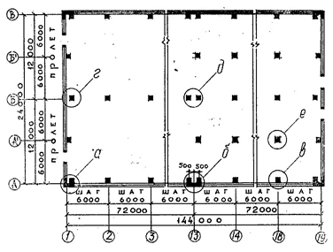
Рис. 1. Сетка колонн и виды привязок колонн на плане: а – угловая, к крайним продольным и поперечным осям; б, д – по линиям поперечных температурных швов; в – поперечных осей; г – в торцах здания
При вычерчивании плана следует помнить, что изображение плана здания необходимо располагать длинной стороной вдоль листа. Сторону плана, соответствующую главному фасаду, рекомендуется обращать к нижнему краю листа. План здания на листе должен располагаться по возможности так же, как на генеральном плане.
Постановка размеров
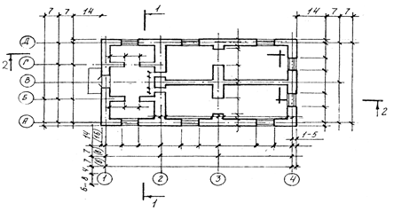
Рис. 2. План одноэтажного промышленного здания

Маркировка осей
Оси пролета маркируются заглавными буквами в алфавитном порядке снизу вверх, кроме букв ë, з, й, о, х, ц, ч, щ, ъ, ы, ь;
а оси шага – арабскими цифрами слева направо.
Марки осей располагают в кружках по левой и нижней сторонам плана. Если расположение осей противоположных сторон плана не совпадает, их выносят по правой и верхней стороне плана, но только в местах расхождения разбивки. Когда план по длине и ширине очень велик, маркировку осей рекомендуется повторять по противоположной стороне плана (рис. 3).
Простановка площади помещения и категории помещения по взрывопожарной и пожарной опасности.
Площадь проставляется в нижнем правом углу помещения и подчеркивается сплошной толстой линией. Категории помещений проставляют под их наименованием в прямоугольнике размером 5 х 8 (h) мм

План на отм.± 0,000
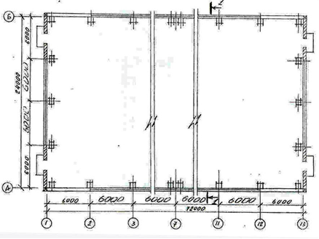
Рис. 3. План одноэтажного промышленного здания

План на отм. + 3,600
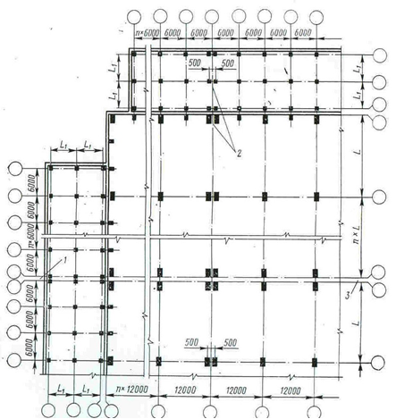
Рис. 4. План одноэтажного промышленного здания с линиями обрыва: 1 – поперечный шов со вставкой; 2 – поперечный шов без вставки; 3 – продольный шов со вставкой в одноэтажной части

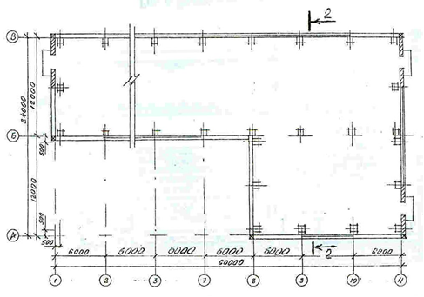
Рис. 5. План одноэтажного промышленного здания на отм. ± 0,000
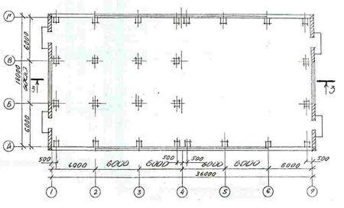
Рис. 6. План промышленного здания с разной сеткой колонн

Планировку всех подразделений выполняют в соответствии с компоновочным планом здания и условными обозначениями. На плане указывают:
-наружные и внутренние стены, колонны зданий, перегородки с проемами для ворот, дверей и окон, пути для внутрицехового транспорта, трапы, люки и другие проемы, влияющие на расстановку оборудования, все технологическое, контрольно-испытательное, подъемно-транспортное оборудование, верстаки, стеллажи и др.;
-места для складирования материала, заготовок и др.;
- проходы и проезды.
При расстановке однотипного оборудования целесообразно использовать линейный и островной методы группировки. Линейное расположение оборудования предусматривает размещение оборудования вдоль стен. В этом случае рабочие места находятся в центре помещения. При такой расстановке можно достичь некоторой экономии материала при прокладке инженерных коммуникаций. Островное расположение оборудования, позволяющее экономно использовать площадь и удобно размещать рабочие места – оборудование в центре, рабочие места по периметру стен – предпочтительно. В этом случае работающий имеет естественное освещение и вентиляцию, приятный вид из окна и т.п.
Технологическое оборудование на планах изображается по контурам с учетом крайних положений движущихся частей, открывающихся дверей и откидных кожухов и применение длинномерных заготовок. Контуры оборудования на планах изображаются упрощенно, без вычерчивания излишних потребностей. Номер оборудования по спецификации указывают вне контура оборудования на выносных полочках или внутри него. Все виды оборудования нумеруются сквозной порядковой нумерацией, которую ведут по участкам цеха последовательно слева направо и затем сверху вниз.
Если контуры фундаментов под оборудование выходят за контуры самого оборудования и могут влиять на его размещение, их указывают мелкими штриховыми линиями. Вне контура оборудования условными обозначениями наносят места расположения рабочих, обслуживающих оборудование; места подвода энергоносителей, сжатого воздуха, воды и т.п.; необходимые местные отсосы.
Производственный инвентарь изображают на плане по контуру. Вне контура инвентаря, как и у оборудования, дают условные обозначения места рабочего и подводок.

К плану расположения оборудования прикладывают спецификацию, а на плане цифрами обозначают наименования цехов, участков и вспомогательных помещений.
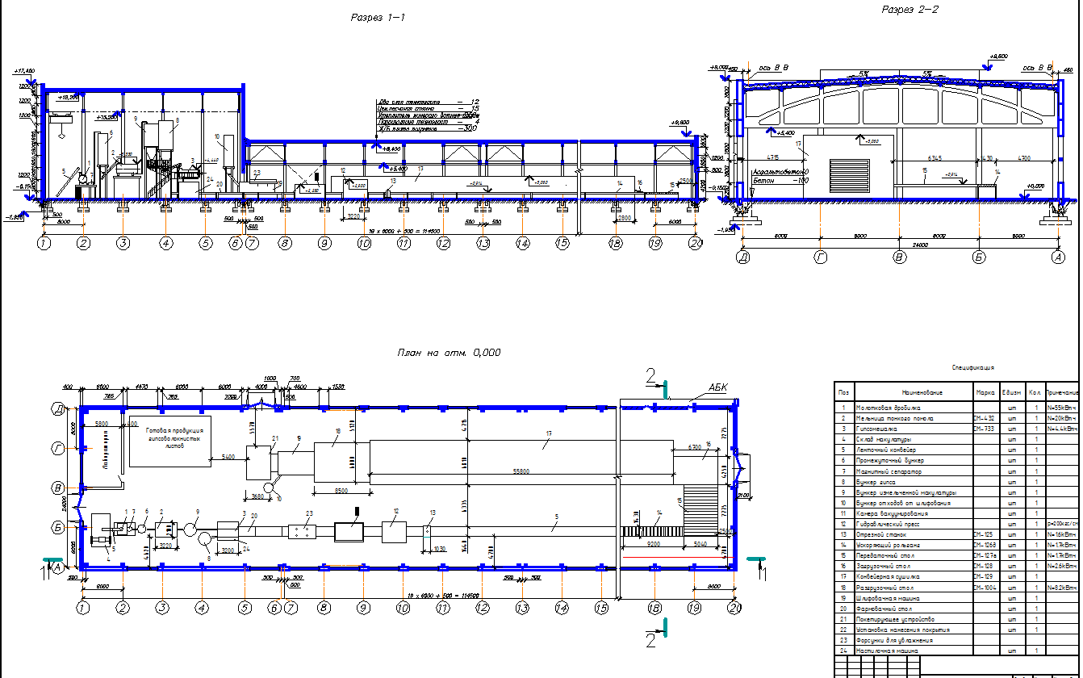
Рисунок 7 - Цех по производству гипсоволокнистых листов

К плану расположения оборудования прикладывают спецификацию, а на плане цифрами обозначают наименования цехов, участков и вспомогательных помещений.

КОНКУРС После рассмотрения первого пункта плана, командам предлагается закрепить пройденный материал в форме игры (Составь чертеж). Студентам раздают листы с пустыми чертежами плана и разрезов промышленного здания и лист с данными к чертежу. Студенты должны верно подставить данные на чертеже (размеры и маркировка осей). Студенты должны распределить задание в своей команде. На задание выделяется 5 минут. Эксперты проверяют работы Победившая команда получает 2 монетки. (Приложение 6)

2.4.2. Разрезы промышленных зданий
Разрезом называется изображение здания, мысленно рассеченного вертикальной плоскостью.
На разрезах зданий, как правило, изображают элементы, попадающие в секущую плоскость и находящиеся в непосредственной близости от нее. Окна, ворота, двери, колонны фахверка, расположенные в глубине помещения, видимые за плоскостью сечения, не показывают, чтобы не ухудшать наглядность и чтение чертежей разрезов. На разрезе производственного здания без подвала грунт и конструкции, расположенные ниже фундаментных балок, не изображают.
При построении продольного разреза здания необходимо учесть следующее: если положение секущей плоскости принято не в середине пролета здания, то несущие конструкции покрытия (балки или фермы) и ограждающую часть покрытия изображают так, как будто секущая плоскость рассекла здание в средней части пролета (по коньку). При этом все элементы, расположенные ниже несущих конструкций покрытия, изображают исходя из действительного положения секущей плоскости.
Продольные элементы каркасов:
Фундаментные балки, обвязочные балки, подкрановые балки, плиты покрытия, стеновые панели, специальные связи по колоннам, представлены на рисунке 6. Подкрановые балки устанавливаются на консоли колонн (см. рис. 10).
При протяженности здания более 72 метров здание разбивается на температурно-деформационные блоки. Температурно-деформационный шов устраивается на двух спаренных колоннах (привязка 500 мм). Связи по колоннам устанавливают по середине температурного блока в каждом ряде колонн, монтажные связи по торцам блока (6 рис.8).
Если опорная часть стропильных конструкций превышает 1.2 метра, то в крайних торцах продольной рамы устанавливают связи по стропильным конструкциям (исключения сегментные фермы, балки).
Конструктивные особенности.
Ребристые плиты покрытия используются размерами 3×6 метров высотой 450 мм при шаге колонн 6м. При шаге колонн 12 метров возможно два варианта:
· Установка подстропильных конструкций с шагом стропильных конструкций 6 м, тогда используется плиты 3×6 м;
· Использование плит 3×12 м.
В качестве доборных плит покрытия используют плиты размером 1.5×6 м, 1.5×12 м, в местах снеговых мешков и наличия технологического оборудования на крыше.
Стеновые панели высотами 1.2 и 1.5м для карнизных и цокольных панелей; 1.8 и 1.2м для промежуточных. В промзданиях освещение делается в двух уровнях с размером кратным 1.2 метра. Второе освещение устраивается на уровне мостового или подвесного крана.
Толщина утеплителя покрытия принимается в зависимости от снегового района: 50 мм – 1 район,
60 мм – 2 район,
70 мм – 3 район,
80 мм – 4 район,
90 мм – 5 район,
100 мм – 6 район,
110 мм – 7 район,
120 мм – 8 район,
Толщина стеновой панели зависит от снегового района:
200 мм – 1,2 районы,
240 мм – 3,4 район,
280 мм – 5,6 район,
320 мм – 7,8 район.

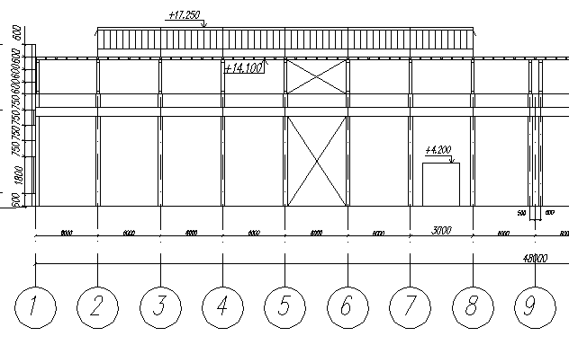
Рис.8 Продольный разрез промздания со связями по колоннам и стропильным конструкциям с привязкой торцевых колонн 0 мм.
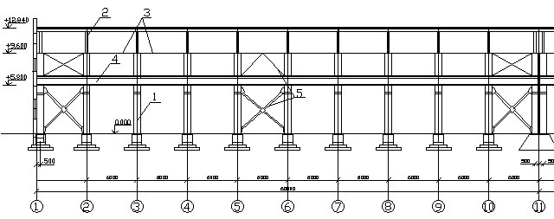
Рис.9 Продольный разрез промздания со связями по колоннам и стропильным конструкциям с привязкой торцевых колонн 500мм.1-колонна, 2-стропильная конструкция покрытия, 3-обвязочная балка по верху колонны, устанавливается при высоте колонны свыше 14.4 метров, 4- подкрановая балка, 5-связи по колоннам.
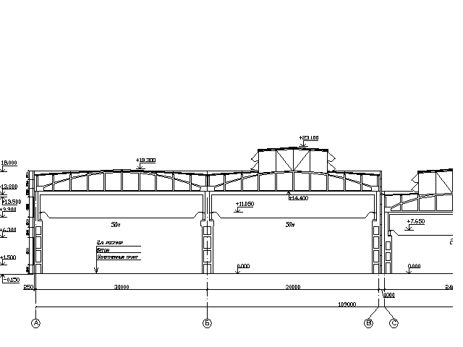
Рис.10 Продольный разрез промздания со связями по колоннам и стропильным конструкциям с привязкой торцевых колонн 250мм.
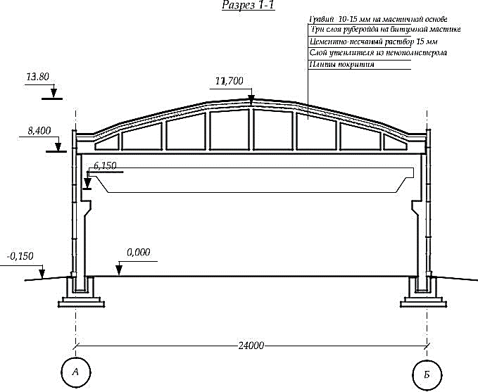
Рисунок 11 – Поперечный разрез промышленного однопролетного одноэтажного здания
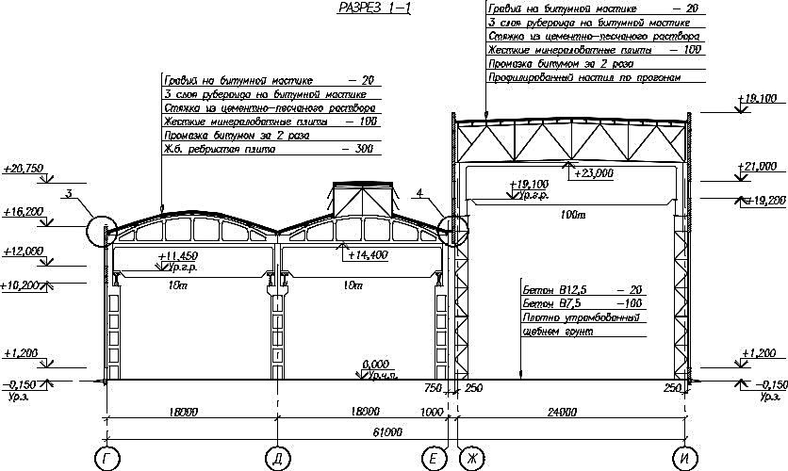
Рисунок 122 – Поперечный разрез одноэтажного производственного здания
На разрезах производственного здания следует указывать:
- координационные оси с учетом местоположения на плане здания секущей плоскости и направления взгляда;
- горизонтальные линии, соответствующие уровню пола цеха (отм. 0.000) и уровню поверхности земли (обычно отм. – 0.150);
- колонны, стропильные несущие конструкции покрытия (обычно фермы или балки), плиты покрытия, стены с разбивкой на панели, фундаментные балки, подкрановые балки, подстропильные конструкции покрытия, фонари. Все конструктивные элементы вычерчиваются в соответствии с привязкой их к координационным осям;
- внутренние стены и перегородки, попадающие в секущую плоскость или расположенные в непосредственной близости от нее;
- конструкции пристроенного АБК (или его части) или перехода к нему;
- оконные и дверные проемы, ворота в наружных и внутренних стенах. Около наружных стен следует показать отмостки или пандусы;
- на поперечном разрезе здания должны быть изображены габариты опорных мостовых или подвесных кранов с указанием их грузоподъемности. На продольном разрезе изображают лестницу с посадочной площадкой на мостовой кран, а габариты кранов обычно не вычерчивают;
- на продольном разрезе изображают вертикальные связи между колоннами и в покрытии (при необходимости устройства таких связей), в уровне верха колонн показывают распорки.
- на одном из разрезов в виде так называемых «флажков» должны быть перечислены слои покрытия и пола с указанием материала каждого слоя и толщины слоев, которые определяются проектировщиком. Такие «флажки» можно приводить на одном из разрезов. На втором разрезе приводится ссылка на первый, например: «Состав покрытия см. разрез 1-1»;
- ссылки на узлы;
-необходимые размеры и отметки уровней.
На разрезах проставляют следующие размеры и отметки уровней:
- расстояния между разбивочными осями здания; расстояние между крайними разбивочными осями; толщины стен и их привязки к осям;
- размеры стеновых панелей и окон по высоте. Если раскладка стеновых панелей и расположение оконных проемов на всех стенах одинаковы, то размерную линию проводят обычно у одного из разрезов с левой стороны чертежа;
- вне габаритов разрезов проставляют высотные отметки уровня поверхности земли, низа и верха оконных проемов, верха проемов дверей и ворот, верха парапета или карниза и другие характерные отметки. Отметку уровня кровли в коньке, верха фонаря проставляют непосредственно над этими конструкциями;
- внутри разрезов указывают следующие отметки: уровень чистого пола, уровень низа несущей конструкции покрытия, уровень головки рельса, уровни перекрытий, оконных и дверных проемов помещений, попавших в плоскость сечения.
В наименовании разреза указывается принятое обозначение секущей плоскости на плане здания (буквами русского алфавита или цифрами), например «Разрез 1-1» или «Разрез А-А».
КОНКУРС «Самый внимательный» (Приложение 7). Студентам предлагают просмотреть видео о проектировании железобетонного здания. По окончанию просмотра команды должны назвать по очереди:
1) Какие конструктивные элементы были названы в начале видео;
2) очередность сборки здания.
Победит команда, которая назовет больше конструкций показанных на видео. Эксперты следят за правильностью ответов и ведут счет. Победившая команда получает 2 монетки. (видео1)

24.3. Условные графические изображения
Планы этажа, разрезы и фасады выполняют в масштабах 1:100, 1:200, 1:500. Положение горизонтальной секущей плоскости этажа принимают на уровне 1/3 высоты этажа или 1м над изображаемым уровнем. На планах наносят: координационные оси с размерами; отметки участков, расположенных в разных уровнях; толщины стен и перегородок и их привязку; все проемы, отверстия и ниши в стенах и перегородках с их размерами (см. рис. 1.6). Условные графические изображения окон, дверей, лестниц, перегородок, кабин, отверстий и каналов в стенах приведены в приложениях (табл. 5.1). На изображениях в масштабе 1:200 и крупнее кабины уборных дополняются изображениями унитазов, кухни и ванные комнаты - обозначениями отопительных печей, бытовых плит, холодильников и санитарно-технических устройств (табл. 5.2). Условные графические обозначения должны соответствовать их действительным размерам с учетом масштаба чертежа.
Таблица 1 – Условное изображение материалов на строительных чертежах
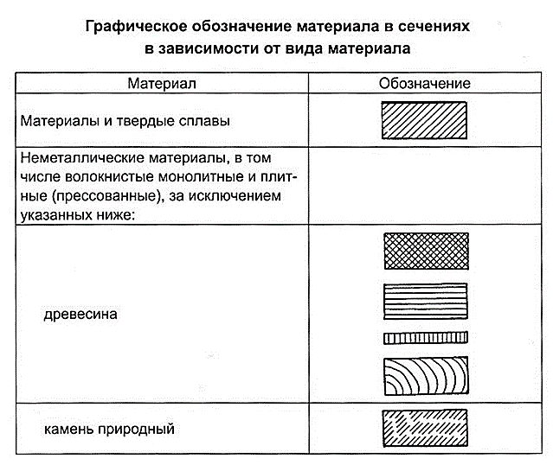
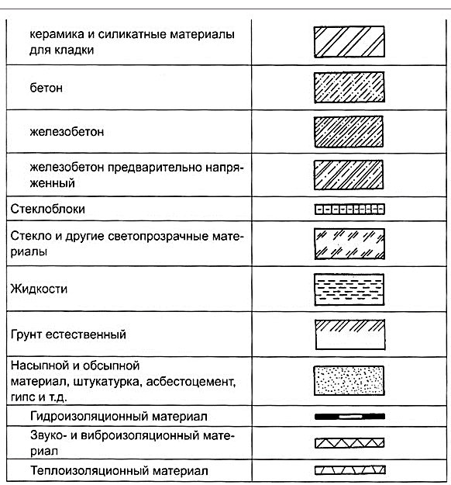
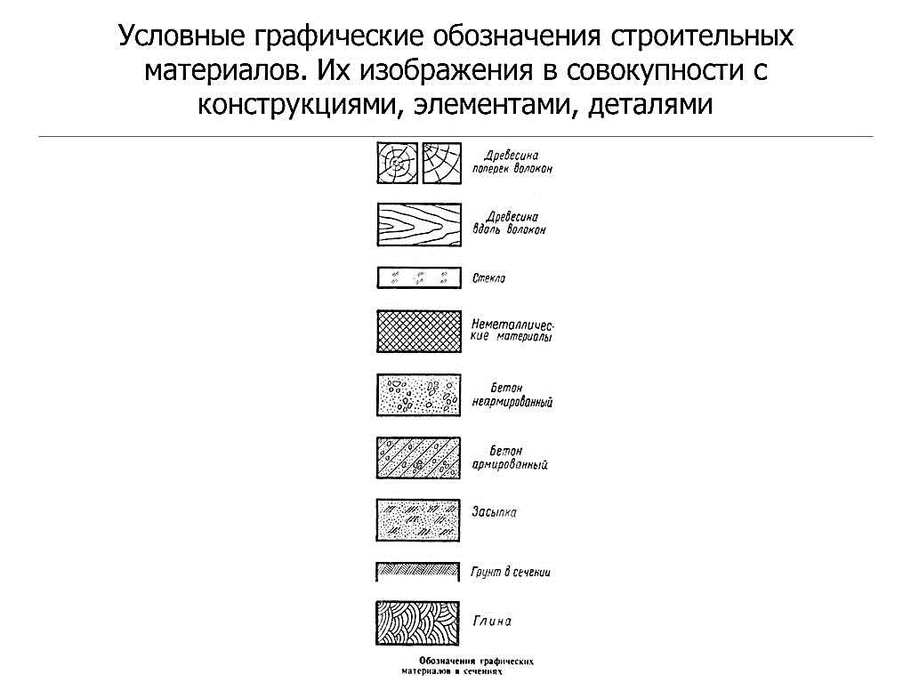
Таблица 2 – Условные изображения элементов зданий и сооружений
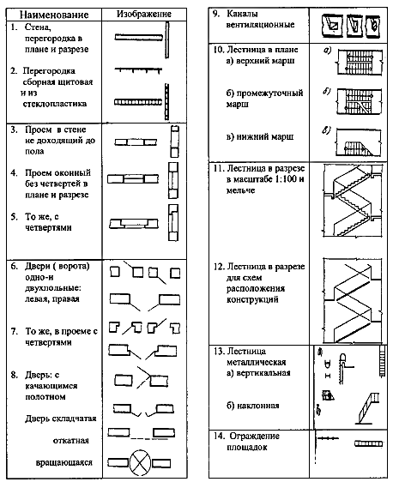

Таблица 3 – Условные изображения бытовых и сантехнических устройств
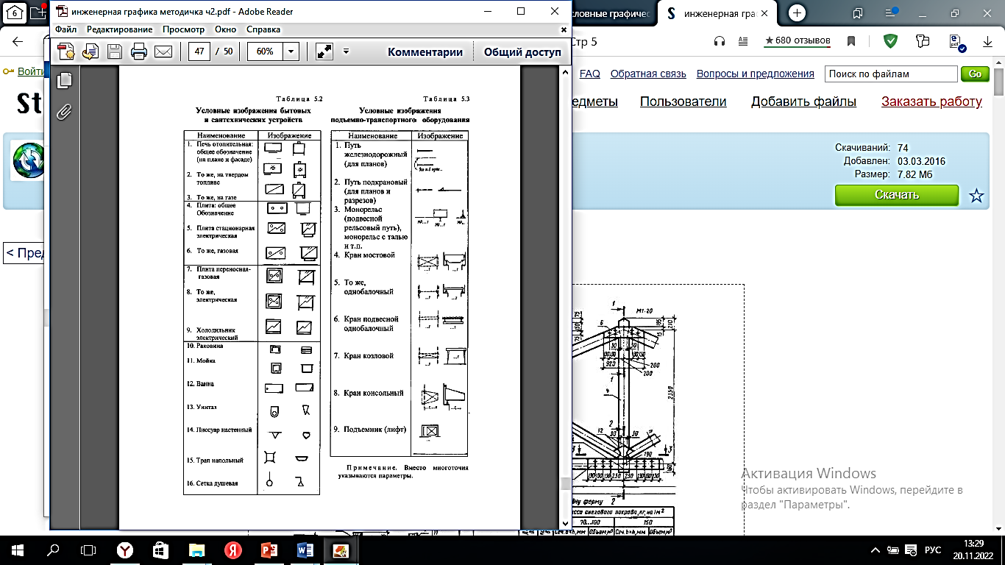
Таблица 4 – Условные изображения подъемно-транспортного оборудования
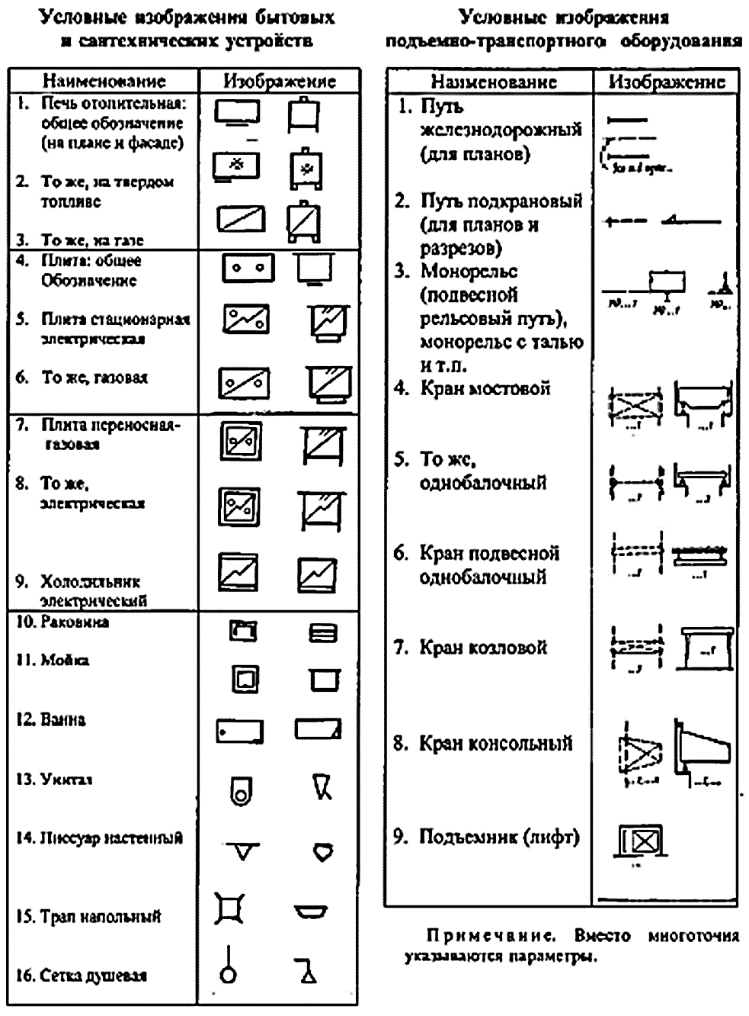

Таблица 5 – Условные изображения железобетонных конструкций
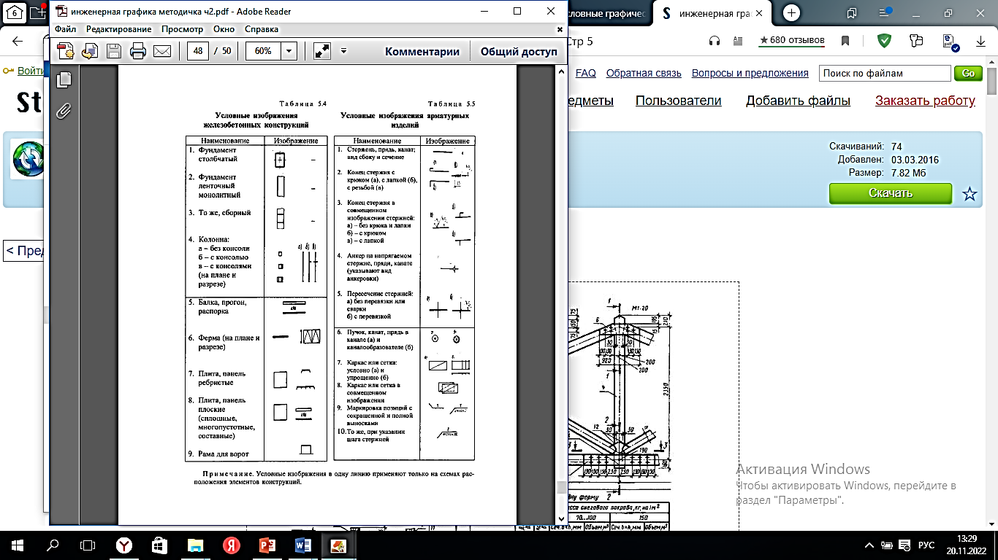

Таблица 6 – Условные изображения элементов металлических конструкций
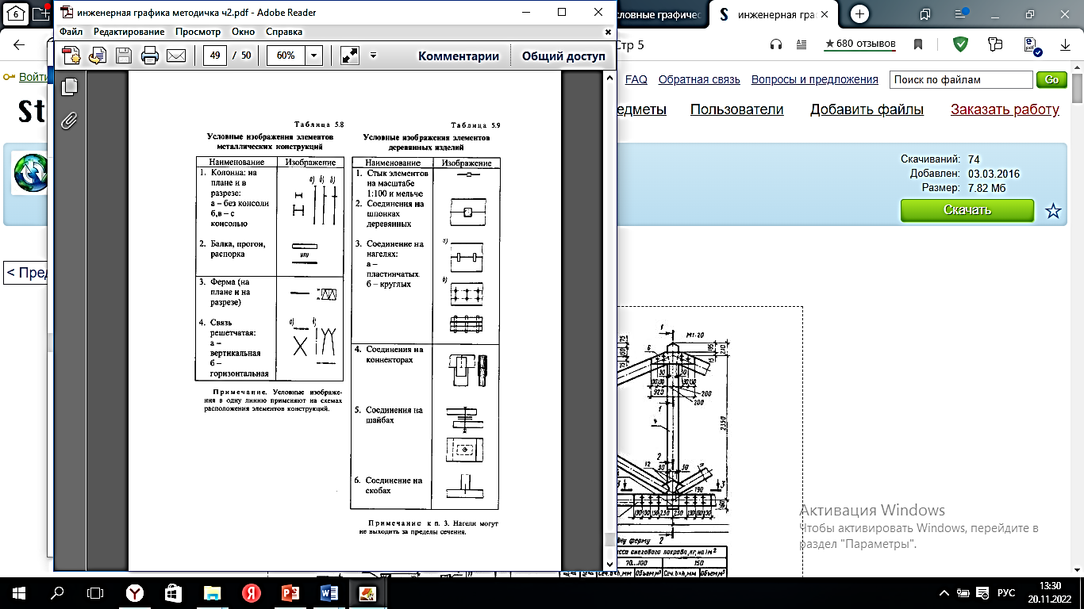

КОНКУРС После рассмотрения второго пункта плана, командам предлагается закрепить пройденный материал в форме игры (НАЗОВИ ВЕРНО конструкцию и условное изображение). Студентам раздают листы заданием, которые они должны заполнить За пять минут команды должны верно назвать конструкции и условные изображения материалов строительных конструкций. Эксперты проверяют работы. Победившая команда получает 2 монетки. (Приложение 8)
2.5 Контроль усвоения студентами учебного материала.
Для контроля усвоения студентами учебного материала предусматривается фронтальный опрос студентов, правильный ответ на вопрос приносит дополнительную монетку команде. (Приложение 9).
В конце пары эксперты подсчитывают количество монеток каждой команды. Побеждает команда с большим количеством монеток. Студенты победившей команды получаю оценку «5», а проигравшей «4».
2.6. Рефлексия. Подведение итогов.

2.6.1 Дайте ответы на рефлексивные вопросы:
- что мы делали на занятии?
- достигли ли поставленной цели?
- что вам понравилось на занятии?
- носило ли занятие практическую ценность?

ІІІ. Заключительная часть:
3.1 Подведение итогов занятия.
Выводы: изучение темы «Последовательность выполнения общестроительных работ» позволяет дать представление о последовательности выполнения общестроительных работ, методах выполнения работ, техники безопасности во время проведения работ.
3.2 Замечания: сделать оценку активности студентов, анализ устного опрашивания студентов относительно изученной темы занятия, подвести итоги занятия
3.3 Домашнее задание обработать литературу [2] с.245-248, 173-177
Сделать презентацию. Темы: «Пространственные конструкции»

Приложение 1
ГЛОССАРИЙ
Планом здания называют изображение здания, мысленно рассечённого горизонтальной плоскостью на уровне оконных и дверных проемов и спроецированного на горизонтальную плоскость проекций, при этом другая часть здания (между глазом наблюдателя и плоскостью) предполагается удалённой.
Поперечным называю разрез, где вертикальная секущая плоскость перпендикулярна продольным стенам зданиям.
Продольным называют разрез, когда секущая плоскость параллельна продольным стенам здания.
Шаг– это расстояние между вертикальными несущими конструкциями (колоннами, столбами, стенами или оконными простенками), членящими здание на планировочные элементы.
Пролетом здания называют расстояние между координационными осями несущих стен или отдельных опор в направлении, соответствующем продольным размерам основных несущих конструкций перекрытия или покрытия.
Координационные оси – это осевые определяющие расположение основных несущих конструкций (стен и колонн), и расчленяют на плане здание или сооружение на ряд элементов. Координационные оси бывают продольными и поперечными.
Модульная сетка – совокупность координационных линий, расположенных на одной координационной плоскости.
Сетка колонн – модульная сетка, образованная продольными и поперечными координационными осями, определяющая расположение колонн на плане здания.

Приложение 2
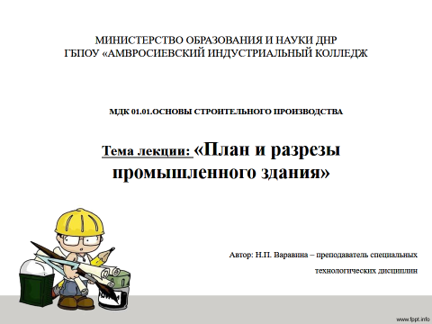

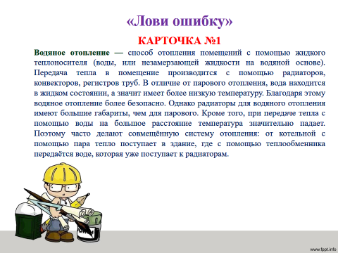
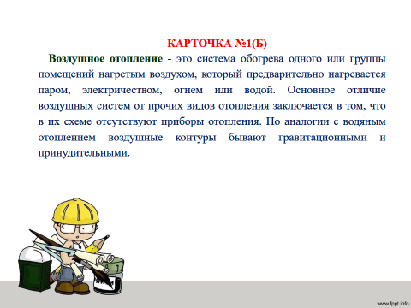

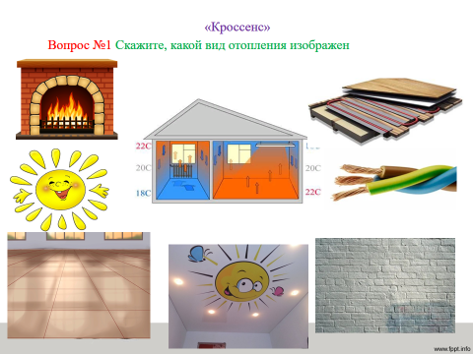

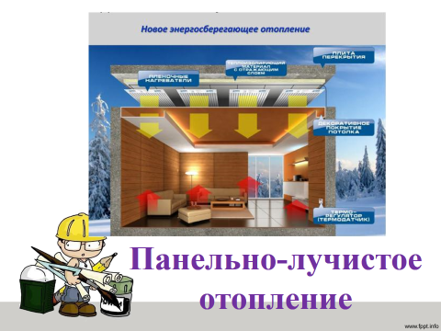

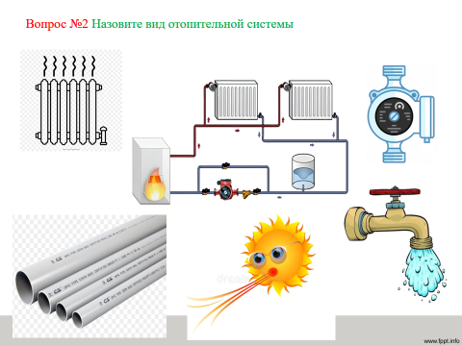
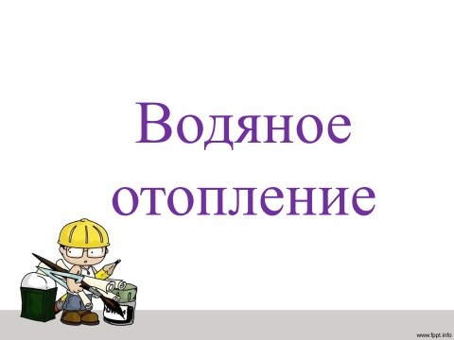

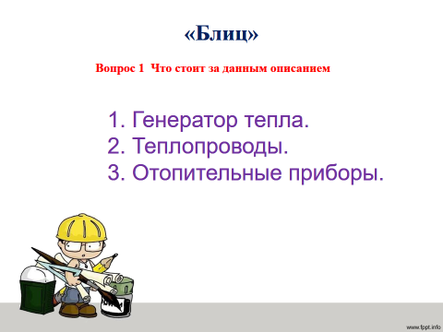

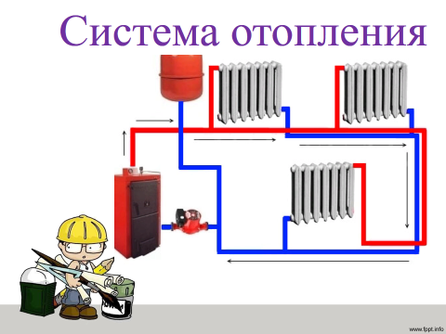

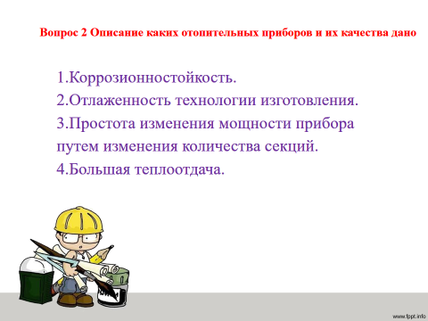

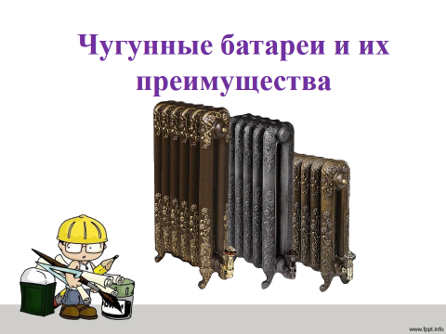

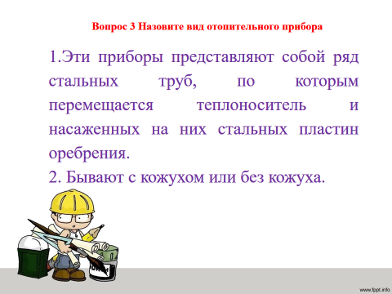

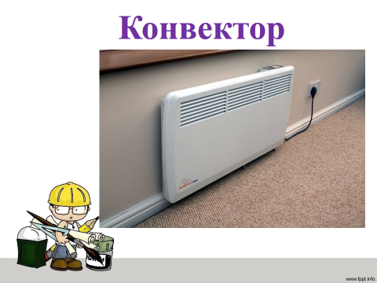

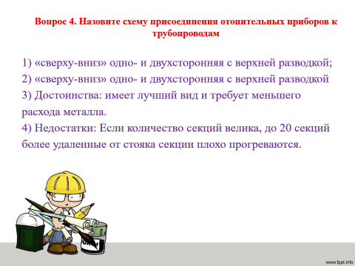

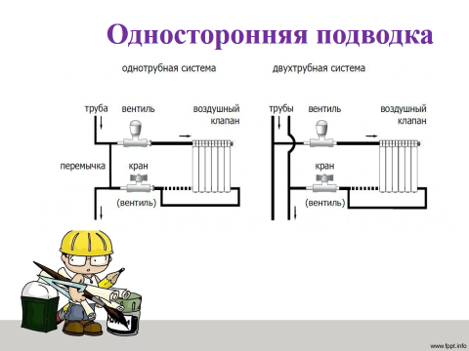

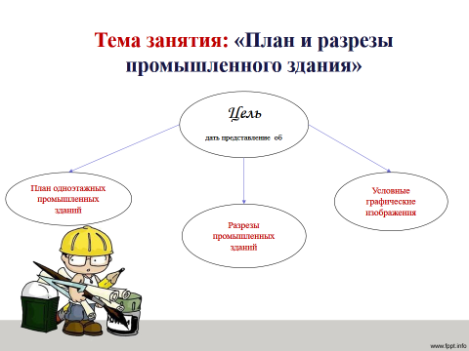

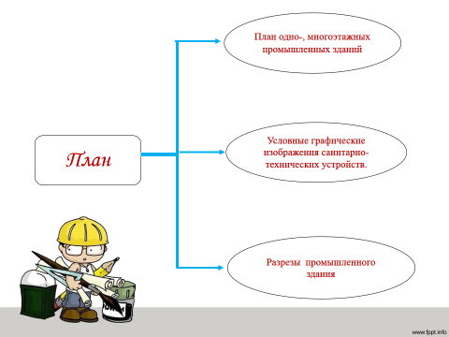

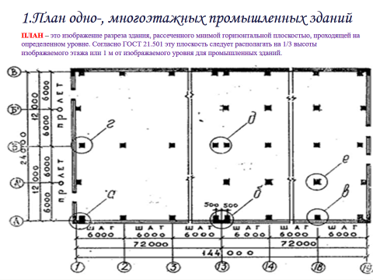

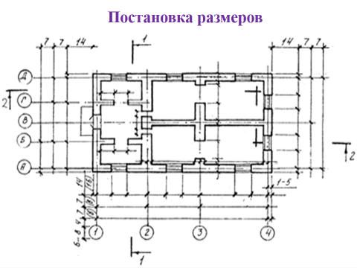

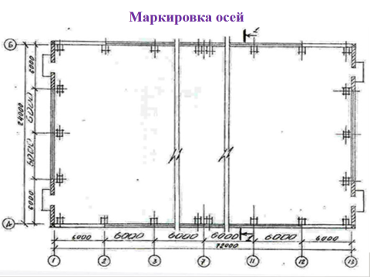

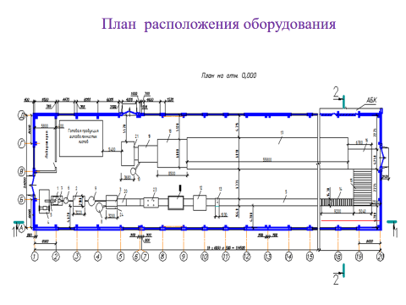

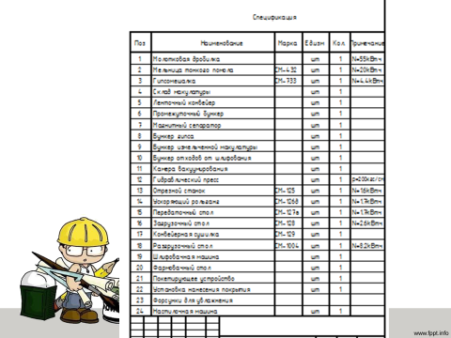

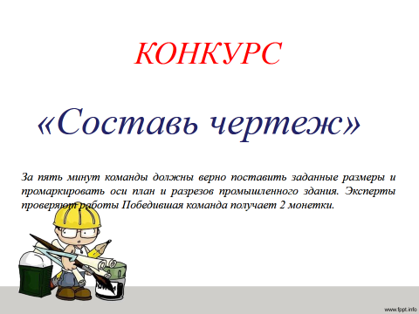

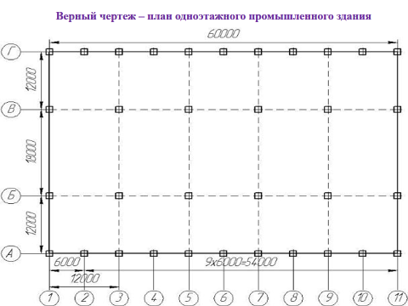

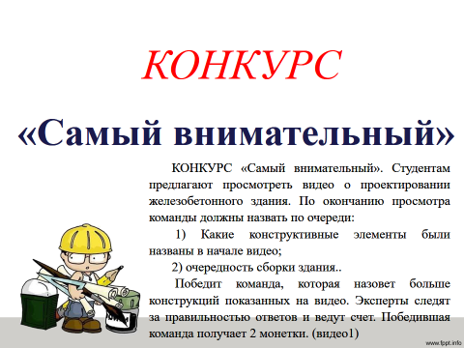

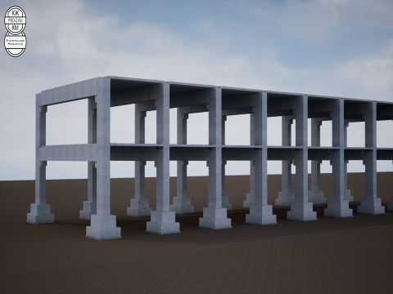

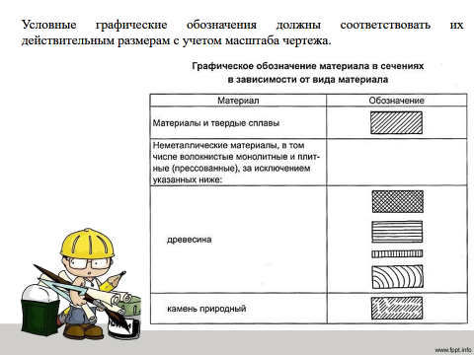

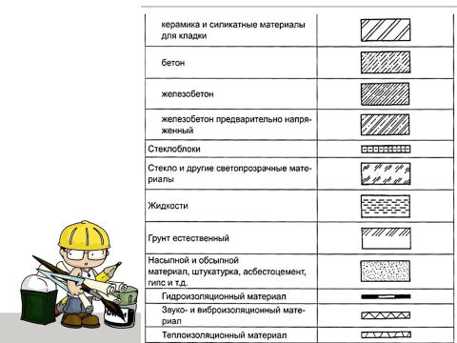

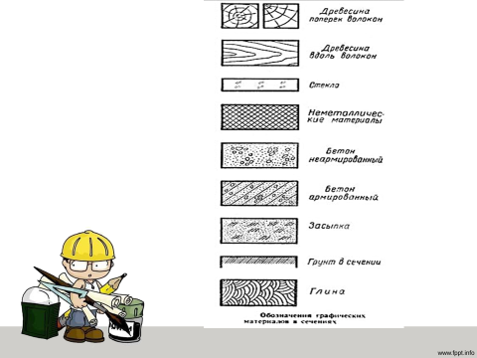

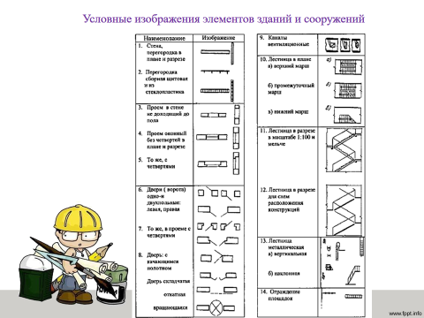

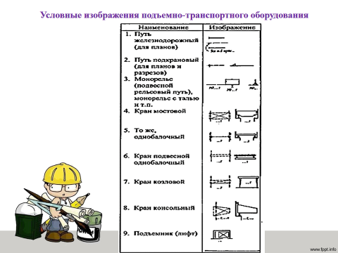

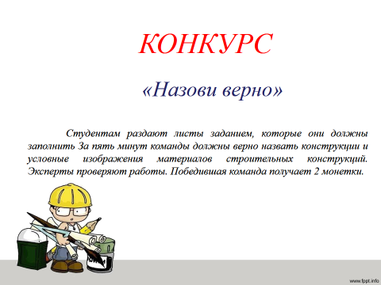

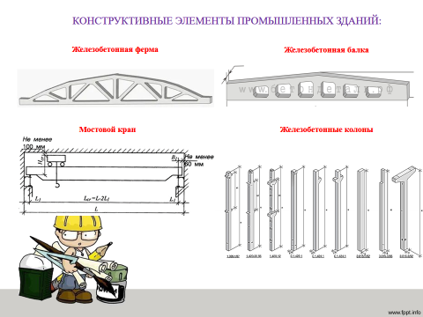

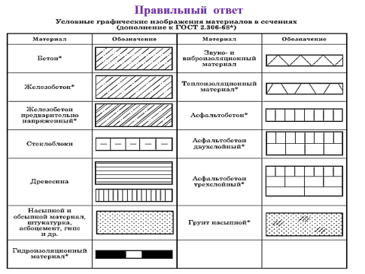

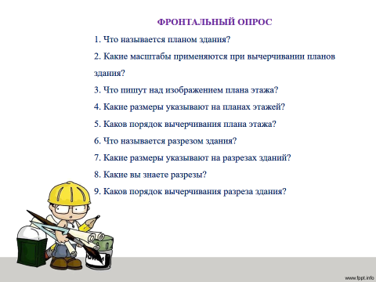



Приложение 3
КАРТОЧКА №1(А)
Водяное отопление — способ отопления помещений с помощью жидкого теплоносителя (воды, или незамерзающей жидкости на водяной основе, керосина). Передача тепла в помещение производится с помощью радиаторов, конвекторов, регистров труб, резиновых шланг. В отличие от парового отопления, вода находится в твердом состоянии, а значит имеет более низкую температуру. Благодаря этому водяное отопление более безопасно. Однако радиаторы для водяного отопления имеют большие габариты, чем для парового. Кроме того, при передаче тепла с помощью воды на большое расстояние температура значительно падает. Поэтому часто делают совмещённую систему отопления: от котельной с помощью пара тепло поступает в здание, где с помощью теплообменника передаётся воде, которая уже поступает к радиаторам.
КАРТОЧКА №1(Б)
Воздушное отопление - это система обогрева одного или группы помещений нагретым воздухом, который предварительно нагревается паром, электричеством, огнем или водой. Основное отличие воздушных систем от прочих видов отопления заключается в том, что в их схеме присутствуют приборы отопления. По аналогии с водяным отоплением воздушные контуры бывают круглыми и квадратными.

ПРАВИЛЬНЫЕ ОТВЕТЫ
Карточка №1(А)
Водяное отопление — способ отопления помещений с помощью жидкого теплоносителя (воды, или незамерзающей жидкости на водяной основе). Передача тепла в помещение производится с помощью радиаторов, конвекторов, регистров труб. В отличие от парового отопления, вода находится в жидком состоянии, а значит имеет более низкую температуру. Благодаря этому водяное отопление более безопасно. Однако радиаторы для водяного отопления имеют большие габариты, чем для парового. Кроме того, при передаче тепла с помощью воды на большое расстояние температура значительно падает. Поэтому часто делают совмещённую систему отопления: от котельной с помощью пара тепло поступает в здание, где с помощью теплообменника передаётся воде, которая уже поступает к радиаторам.
Карточка №1(Б)
Воздушное отопление - это система обогрева одного или группы помещений нагретым воздухом, который предварительно нагревается паром, электричеством, огнем или водой. Основное отличие воздушных систем от прочих видов отопления заключается в том, что в их схеме отсутствуют приборы отопления. По аналогии с водяным отоплением воздушные контуры бывают гравитационными и принудительными.

Приложение 4
Карточка №1
Вопрос 1 Что стоит за данным описанием (Панельно-лучистое отопление)
- панель;
-кабель;
-стена;
-потолок;
-пол;
-солнце (луч);
-камин (источник тепла).
Ответ: Панельно-лучистое отопление –это отопление, при котором большая часть тепла передаётся лучеиспусканием с поверхности отопительных панелей
Вопрос 2 Назовите вид отопительной системы (Водяное отопление)
-насос;
-кран (источник воды);
-солнце (источник тепла);
-трубы;
-батарея.
Ответ: Водяное отопление - способ отопления помещений с помощью жидкого теплоносителя (воды, или незамерзающей жидкости на водяной основе). Передача тепла в помещение производится с помощью радиаторов, конвекторов, регистров труб, устройств.

Приложение 5
Вопрос 1. Что стоит за данным описанием (Система отопления)
1. Генератор тепла.
2. Теплопроводы.
3. Отопительные приборы.
Вопрос 2. Описание каких отопительных приборов и их качества дано (Чугунные батареи и их преимущества)
1.Коррозионностойкость.
2.Отлаженность технологии изготовления.
3.Простота изменения мощности прибора путем изменения количества секций.
4.Большая теплоотдача.
Вопрос 3. Назовите вид отопительного прибора (Конвектор)
1.Эти приборы представляют собой ряд стальных труб, по которым перемещается теплоноситель и насаженных на них стальных пластин оребрения.
2. Бывают с кожухом или без кожуха.
Вопрос 4. Назовите схему присоединения отопительных приборов к трубопроводам (Односторонняя подводка)
1) «сверху-вниз» одно- и двухсторонняя с верхней разводкой;
2) «сверху-вниз» одно- и двухсторонняя с верхней разводкой
3) Достоинства: имеет лучший вид и требует меньшего расхода металла.
4) Недостатки: Если количество секций велика, до 20 секций более удаленные от стояка секции плохо прогреваются.

Приложение 6
Задание 1. Поставьте верно размеры и промаркируйте оси согласно выданным данным
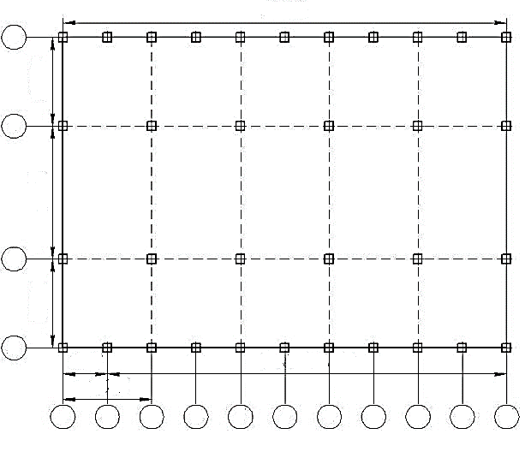
Шаг – 6000 мм (стандартный); пролет (больший) – 18000 мм, меньшие - 12000мм; Длина здания – L=60 000мм

Приложение 7
ПОСМОТРИТЕ ВИДЕО.
Задание: Посмотрев видео – назовите:
1) Какие конструктивные элементы были названы в начале видео;
2) очередность сборки здания.
Конструктивные элементы здания
1.Столбчатый фундамент
2.Ригель перекрытия
3.Монолитная колона
4.Связевой ригель.
5.Каркас из монолитных и сборных элементов
Очередность сборки здания:
1.Забивка свай
2.Бетонная подготовка
3. Гидроизоляция
4.Возведение колон
5.Монтаж вертикальных связей
6.Установка связевых ригелей
7.Монтаж ригелей поперечны рам
8.Укладка плит перекрытия
9.Подсыпка и вертикальная планировка
10.Монтаж элементов фахверха
11.Установка сендвич-панелей
12.Монтаж оконных систем
13.Заливка отмостки

Приложение 8
Задание 1 Назовите верно предложенное условное графическое изображение материалов на разрезах


Задание 2 Назовите верно показанные конструктивные элементы промышленных зданий
НАЗОВИ КОНСТРУКЦИЮ:
1.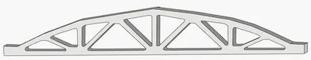
2. 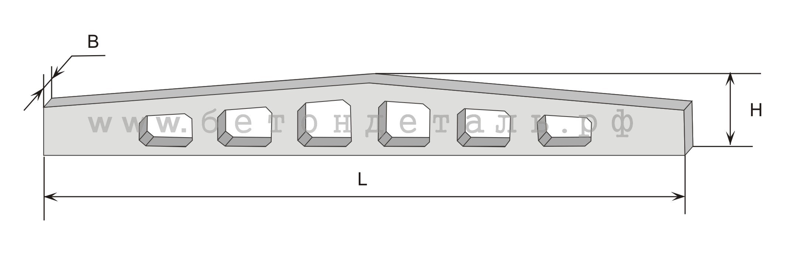
3. 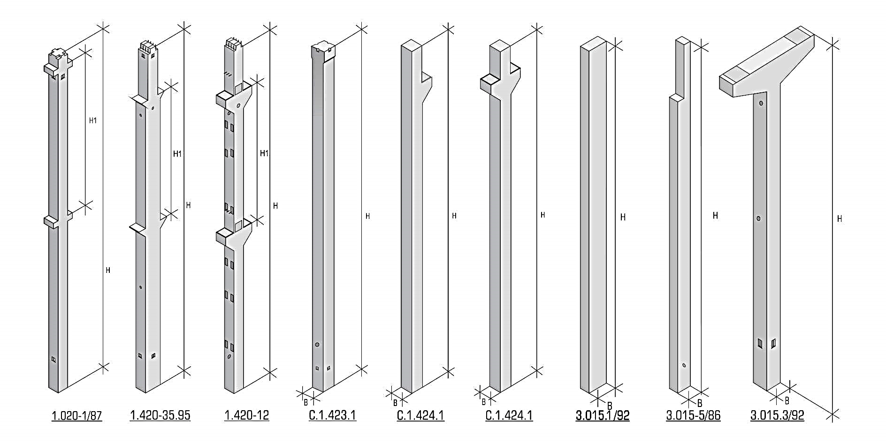
4. 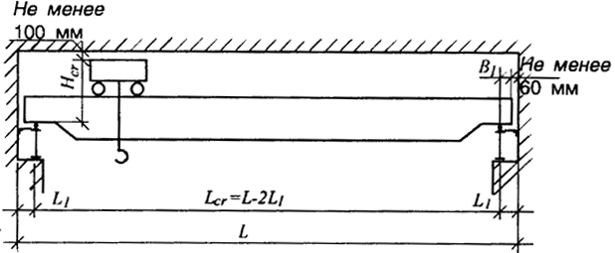
Приложение 9
ОПРОС
1. Что называется планом здания?
ПЛАН – это изображение разреза здания, рассеченного мнимой горизонтальной плоскостью, проходящей на определенном уровне.
2. Какие масштабы применяются при вычерчивании планов здания?
Вычерчивание плана здания (и не только плана, но и всего строительного чертежа) начинается с определения масштаба 1:50, 1:100, 1:200, 1:400
3.Каким образом маркируют оси пролета промышленного здания?
Оси пролета маркируются заглавными буквами в алфавитном порядке снизу вверх, кроме букв ë, з, й, о, х, ц, ч, щ, ъ, ы, ь;
4. Каким образом маркируют оси пролета промышленного здания?
Оси шага – арабскими цифрами слева направо
5.Какие конструктивные элементы плане указывают на плане здания?
-наружные и внутренние стены, колонны зданий, перегородки с проемами для ворот, дверей и окон, пути для внутрицехового транспорта, трапы, люки и другие проемы, влияющие на расстановку оборудования, все технологическое, контрольно-испытательное, подъемно-транспортное оборудование, верстаки, стеллажи и др.;
-места для складирования материала, заготовок и др.;
- проходы и проезды.
6. Что называется разрезом здания?
Разрезом называется изображение здания, мысленно рассеченного вертикальной плоскостью.
7. Назовите продольные элементы каркасов?
Фундаментные балки, обвязочные балки, подкрановые балки, плиты покрытия, стеновые панели, специальные связи по колоннам.
8. Какие вы знаете разрезы?
Продольные и поперечные.
9. Что указывают а разрезах производственного здания?
- координационные оси с учетом местоположения на плане здания секущей плоскости и направления взгляда;
- горизонтальные линии, соответствующие уровню пола цеха (отм. 0.000) и уровню поверхности земли (обычно отм. – 0.150);
- колонны, стропильные несущие конструкции покрытия (обычно фермы или балки), плиты покрытия, стены с разбивкой на панели, фундаментные балки, подкрановые балки, подстропильные конструкции покрытия, фонари. Все конструктивные элементы вычерчиваются в соответствии с привязкой их к координационным осям;
- внутренние стены и перегородки, попадающие в секущую плоскость или расположенные в непосредственной близости от нее;
- конструкции пристроенного АБК (или его части) или перехода к нему;
- оконные и дверные проемы, ворота в наружных и внутренних стенах. Около наружных стен следует показать отмостки или пандусы;
- на поперечном разрезе здания должны быть изображены габариты опорных мостовых или подвесных кранов с указанием их грузоподъемности. На продольном разрезе изображают лестницу с посадочной площадкой на мостовой кран, а габариты кранов обычно не вычерчивают;
- на продольном разрезе изображают вертикальные связи между колоннами и в покрытии (при необходимости устройства таких связей), в уровне верха колонн показывают распорки.
- на одном из разрезов в виде так называемых «флажков» должны быть перечислены слои покрытия и пола с указанием материала каждого слоя и толщины слоев, которые определяются проектировщиком. Такие «флажки» можно приводить на одном из разрезов. На втором разрезе приводится ссылка на первый, например: «Состав покрытия см. разрез 1-1»;
- ссылки на узлы;
-необходимые размеры и отметки уровней.

